PROJETO DE LEI Nº ____/2025

INSTITUI O PROJETO “NASCE UMA CRIANÇA, PLANTA-SE UMA ÁRVORE” NO MUNICÍPIO DE SETE LAGOAS-MG E DÁ OUTRAS PROVIDÊNCIAS.

Art. 1º Fica instituído no município de Sete Lagoas-MG o projeto “Nasce uma Criança, Planta-se uma Árvore”, que consiste no plantio de uma muda de árvore nativa ou adaptada à região, preferencialmente frutífera ou de interesse ambiental, a cada registro de nascimento de criança residente no município.

§ 1º A muda de árvore será disponibilizada aos pais ou responsáveis legais da criança, mediante solicitação ou cadastro no órgão municipal competente, observadas as normas ambientais e urbanísticas vigentes.

§ 2º O Poder Executivo municipal, por meio de seus órgãos competentes, poderá promover ações de conscientização ambiental, campanhas de plantio coletivo em áreas públicas ou privadas autorizadas, e parcerias com entidades da sociedade civil, iniciativa privada ou instituições de ensino.

§ 3º Caberá ao Poder Executivo municipal definir os critérios técnicos para a seleção das espécies a serem plantadas, priorizando aquelas adequadas ao bioma local e à arborização urbana sustentável.

Art. 2º As despesas decorrentes da execução desta lei correrão à conta de dotações orçamentárias próprias, suplementadas se necessário, sem prejuízo da captação de recursos por meio de doações, parcerias ou convênios com entidades públicas ou privadas.

Art. 3º Esta lei entra em vigor na data de sua publicação.

JUSTIFICATIVA

O projeto “Nasce uma Criança, Planta-se uma Árvore” alia a celebração da vida à preservação ambiental, incentivando a arborização urbana e a conscientização ecológica desde o nascimento. A iniciativa contribui para a melhoria da qualidade do ar, a redução das ilhas de calor e a promoção da biodiversidade em Sete Lagoas-MG.

Alinhamento com a Agenda 2030 da ONU (ODS):
- ODS 11 (Cidades e Comunidades Sustentáveis): Ao fomentar a arborização urbana, o projeto promove ambientes mais saudáveis e resilientes.
- ODS 13 (Ação Contra a Mudança Global do Clima): O plantio de árvores auxilia na captura de carbono e no combate às mudanças climáticas.
- ODS 15 (Vida Terrestre): A preservação de espécies nativas e a recuperação de áreas verdes fortalecem ecossistemas locais.

A proposta respeita a autonomia do Poder Executivo quanto à regulamentação e execução, garantindo viabilidade financeira e técnica, em consonância com as políticas públicas municipais.

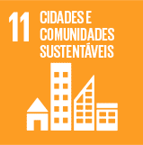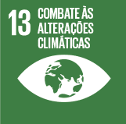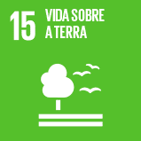

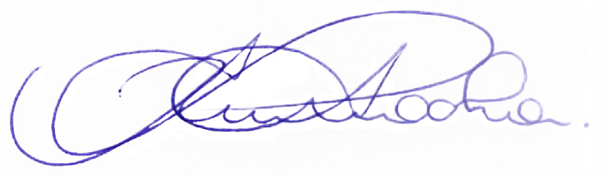
Sete Lagoas, 14 de julho de 2025

Rodrigo Braga

